HTML CSS 기초 핵심정리1

HTML Quick Start

HTML이란 무엇인가?
HTML(하이퍼텍스트 마크업 언어)은 웹 페이지를 만들기 위한 기본적인 마크업 언어입니다. 여기서 '마크업'은 텍스트에 태그(<img>)를 사용하여 의미를 부여하는 것을 의미합니다. 아래 HTML 문서의 기본 구조를 보면 이해할 수 있을 것입니다. 여기서 ‘하이퍼텍스트’ 페이지와 페이지간 연결이 되어 이동이 가능한 텍스트를 의미합니다. 아래 html 화면에서 우리는 이미지 버튼을 통해 페이지를 이동할 수 있습니다.
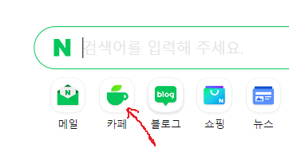
HTML은 웹 문서의 구조와 내용을 정의하며, 웹 브라우저가 이해하고 해석할 수 있도록 하는 역할을 합니다.

HTML의 기본 구조

기본 구조(뼈대)를 구성하는 태그

기본 구조
모든 HTML 문서는 기본적으로 다음과 같은 구조를 갖습니다.
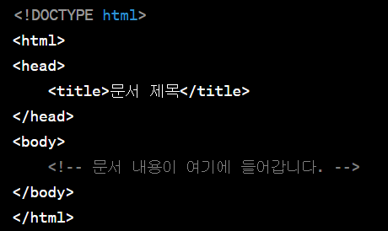

<!DOCTYPE html>: 문서의 형식을 정의하는 선언으로, HTML5 문서임을 나타냅니다.

<html>: HTML 문서의 시작을 나타내는 요소로, 모든 HTML 내용을 감싸고 있습니다.

<head>: 문서의 메타데이터를 포함하는 부분으로, 제목, 스타일 시트 등이 위치합니다.

<title>: 웹 페이지의 제목을 정의하는 요소입니다.

<body>: 실제 내용이 위치하는 부분으로, 텍스트, 이미지, 링크 등 HTML을 구성하는 다양한 태그가 들어갑니다.

태그란?
웹 페이지의 구조를 정의하고 콘텐츠를 표시하는데 사용되는 명령어

문법
기본: <태그이름> 내용 </태그이름>
확장: <태그이름 속성1="값1" 속성2="값2">콘텐츠</태그이름>

태그의 구성
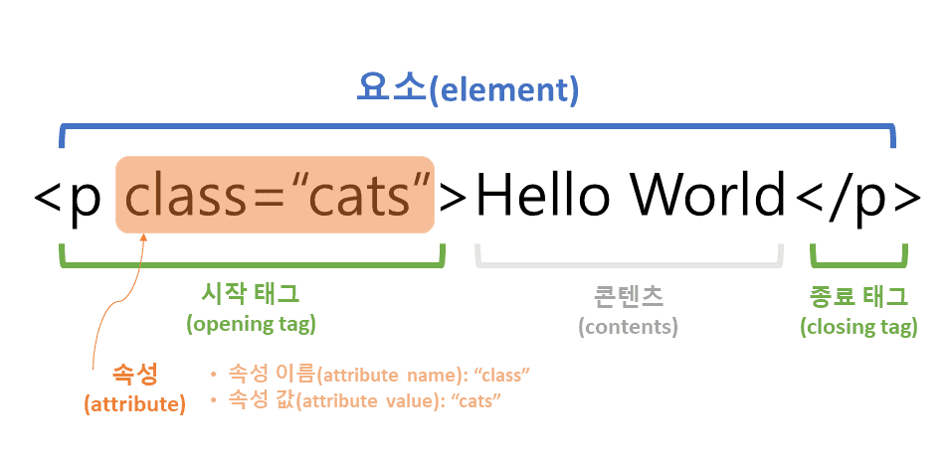

예시

코드
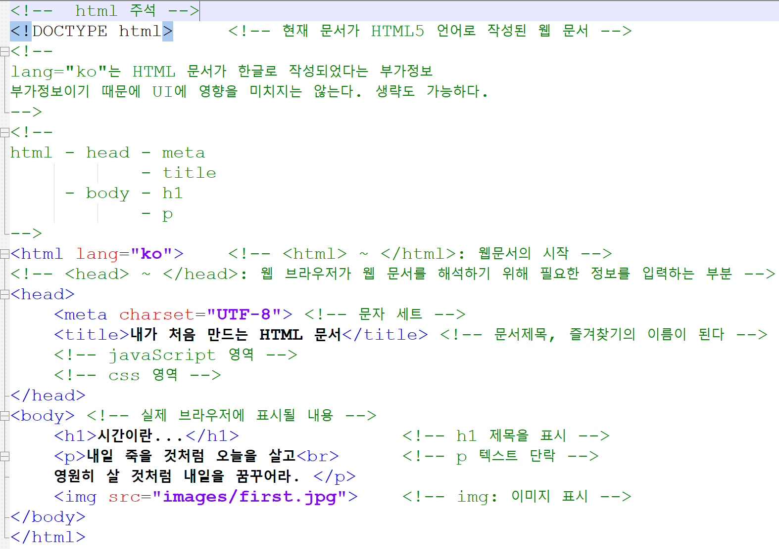

화면
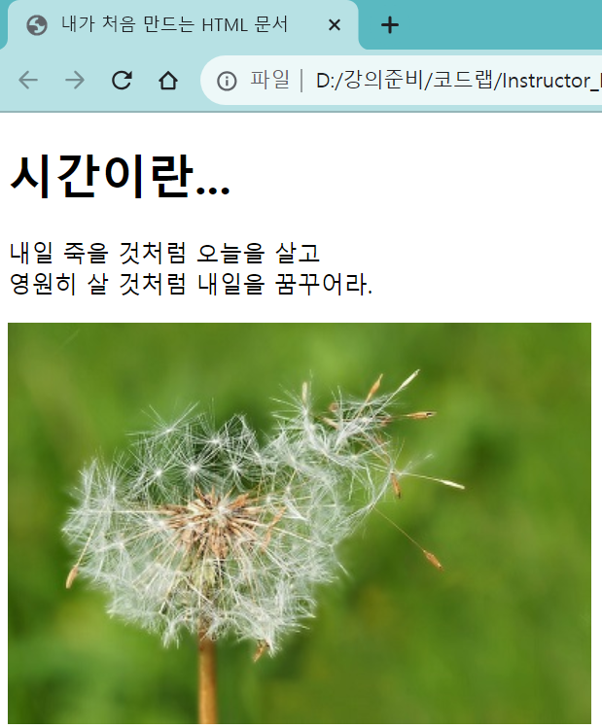

실습
아래 템플릿 코드에서 위 예제 코드를 추가해서 웹브라우저에서 확인해 보세요.
- 교수 가이드에 따라서 진행하세요.
<!DOCTYPE html>
<html>
<head>
<title>문서 제목</title>
</head>
<body>
<!-- 문서 내용이 여기에 들어갑니다. -->
</body>
</html>

문서를 표현하는 주요 태그의 종류
아래 태그는 HTML의 <body> 태그 안에서 화면을 표현하는데 사용하는 태그입니다.

제목과 헤딩(Heading) 태그:
<h1>, <h2>, ..., <h6>: 제목과 헤딩을 정의합니다.
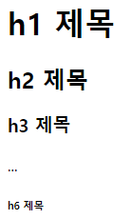

단락(Paragraph) 태그:
<p>: 단락을 정의하며, 텍스트의 블록을 만듭니다.
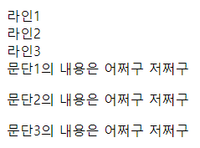

목록(List) 태그:
<li>: 목록의 각 항목을 정의합니다. (보통 ul/ol과 태그와 같이 사용)
<ul>: 순서 없는 목록을 정의합니다.
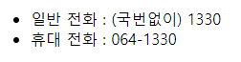
<ol>: 순서 있는 목록을 정의합니다.
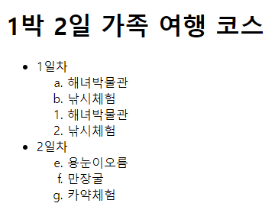

텍스트 스타일링 태그:
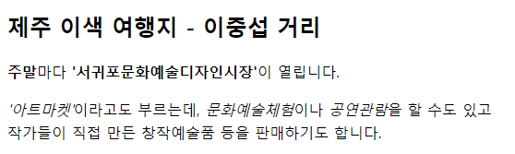
<strong> 또는 <b>: 텍스트를 강조하여 볼드체로 표시합니다.
<em> 또는 <i>: 텍스트를 강조하여 이탤릭체로 표시합니다.

수평선(Horizontal Rule) 태그:
<hr>: 수평선을 삽입합니다.
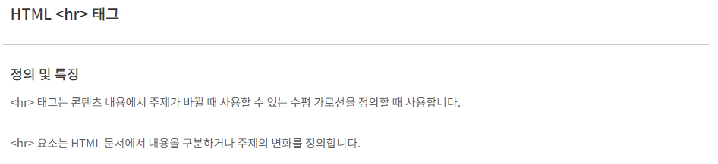

링크(Link) 태그:
<a>: 하이퍼링크를 생성합니다.


이미지(Image) 태그:
<img>: 이미지를 삽입합니다.


표(Table) 태그:
<table>, <tr>, <td>, <th> 등: 표를 정의하고 표 내용을 구성합니다.
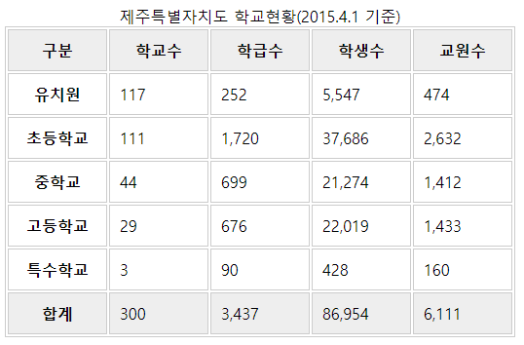

양식과 입력 태그:
<form>, <input>, <textarea>, <button> 등: 웹 양식을 생성하고 사용자 입력을 받습니다.
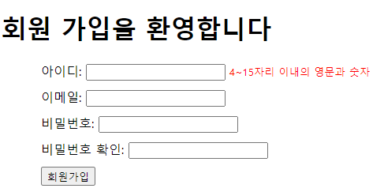

구조적 요소 태그:
<div>, <span> 등: 웹 페이지의 레이아웃을 조절하기 위해 사용됩니다.


실습
담당교수가 제공하는 다양한 HTML 기초 태그의 유형별로 코드를 분석하고 실습해 보자.

